認識哈姆立克急救法

窒息是常見的意外，美國每年有三千以上的人哽死，而哽死更是佔小兒意外死亡原因的首位，這種意外假如急救得法毫無疑問能挽回大量不必要的死亡。一九七四年美國哈姆立克醫師發明了哈姆立克急救法。

認識窒息的患者
窒息的急救非常緊急，假如不能在四分鐘內有開始急救，患者可能落到永久性痴呆的下場，因此旁觀者如何來判斷親友或顧客是否被食物哽住喉嚨了，或小兒是否被玩具或小石，銅幣哽住，是無比的重要。

窒息特徵

一、不能講話或呼吸。
二、臉色蒼白，隨即發黑。
三、喪失知覺，隨即虛脫。
通常受害者往往把手放到喉部稱哈姆立克信號。假如你發現立即問他 “是不是喉頭被堵塞住了？”患者多半講不出話，但會點頭回答，應立即以哈姆立克急救。
有時受害者尚能站起來走出餐廳到洗手間或在走廊上就昏倒。這時與心臟病發作難以鑑別，但原則是只要病人昏迷不醒，立刻打電話一一九，然後做ＡＢＣ，如氣體進不去，則再把頭後抑，如氣體仍進不去，則立刻施行哈姆立克急救法。

患者情況 | 動作 | 說明
意識沒有喪失  氣道部份阻塞 | 鼓勵患者咳嗽  觀察是否演變成完全阻塞 | 此時患者應仍可以  呼吸咳嗽或說話
意識沒有喪失  氣道完全阻塞 | 站在患者背後腳成弓箭步，  前腳置於患者雙腳間一手測  量肚臍與胸窩，另一手握拳  虎口向內置於肚臍上方，遠  離劍突測量的手再握住另一  手，兩手環抱患者腰部，往  內往上擠按，直到氣道阻塞  解除或意識昏迷當雙手無法  環抱患者或患者為孕婦時，  擠按的部位移至胸骨心臟按  摩處 | 氣道完全阻塞的現象是患者  無法呼吸、咳嗽或說話，此  時通常患者兩手按在喉部，  臉部潮紅，睜大雙眼。兩手  應置於患者雙手內側每次擠  按都要注意是否已有阻塞解  除的現象(嘔吐、咳嗽或講話)  注意是否患者已呈現昏迷，  若昏迷應以兩手肘往上頂住  患者腋下，靠在施救者的身  上，再令其安全的往後躺下
意識喪失  氣道阻塞 | 求救  施行心肺復甦術流程 | 每當施行人工呼吸之前都要  檢查是否口中有異物，若有

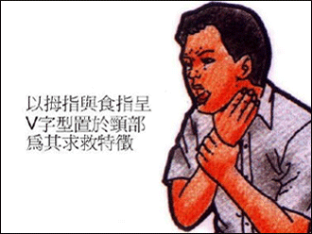
- 哈姆立克法圖解‧

圖一

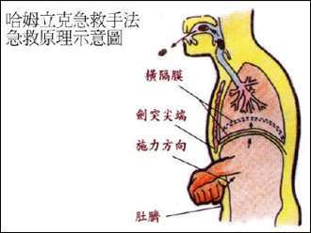
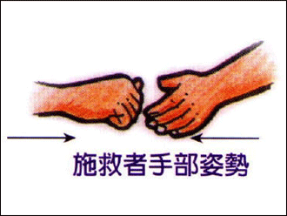
圖二

圖三
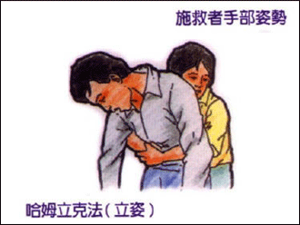
圖四

